**Manual de implementação da demonstração da ferramenta “Natural Language Understanding” do Watson da IBM.**

Este manual tem como objetivo de orientar no processo de execução de uma demonstração do uso da ferramenta “Natural Language Understanding” do Watson da IBM. Nesta demonstração a ferramenta é usada para analisar textos não estruturados em linguagem natural, podendo ser apresentado em forma de texto ou uma url de algum site. A ferramenta “Natural Language Understanding” retorna análises como Sentimentos, Emoções, Palavras-Chave, Entidades, Categorias, Conceitos e Syntax.

É recomendável que seja usado textos em inglês, pois algumas análises só estão disponíveis para textos em inglês.

Pré-Requisitos:

* Conta criada no IBM Cloud
* Node.js instalado no ambiente de desenvolvimento

O primeiro passo é criar o recurso de Natural Language Understanding no IBM Cloud:

1. Acessar a página <https://cloud.ibm.com/catalog>
2. Buscar pela ferramenta “Natural Language Understanding” e clicar sobre o recurso

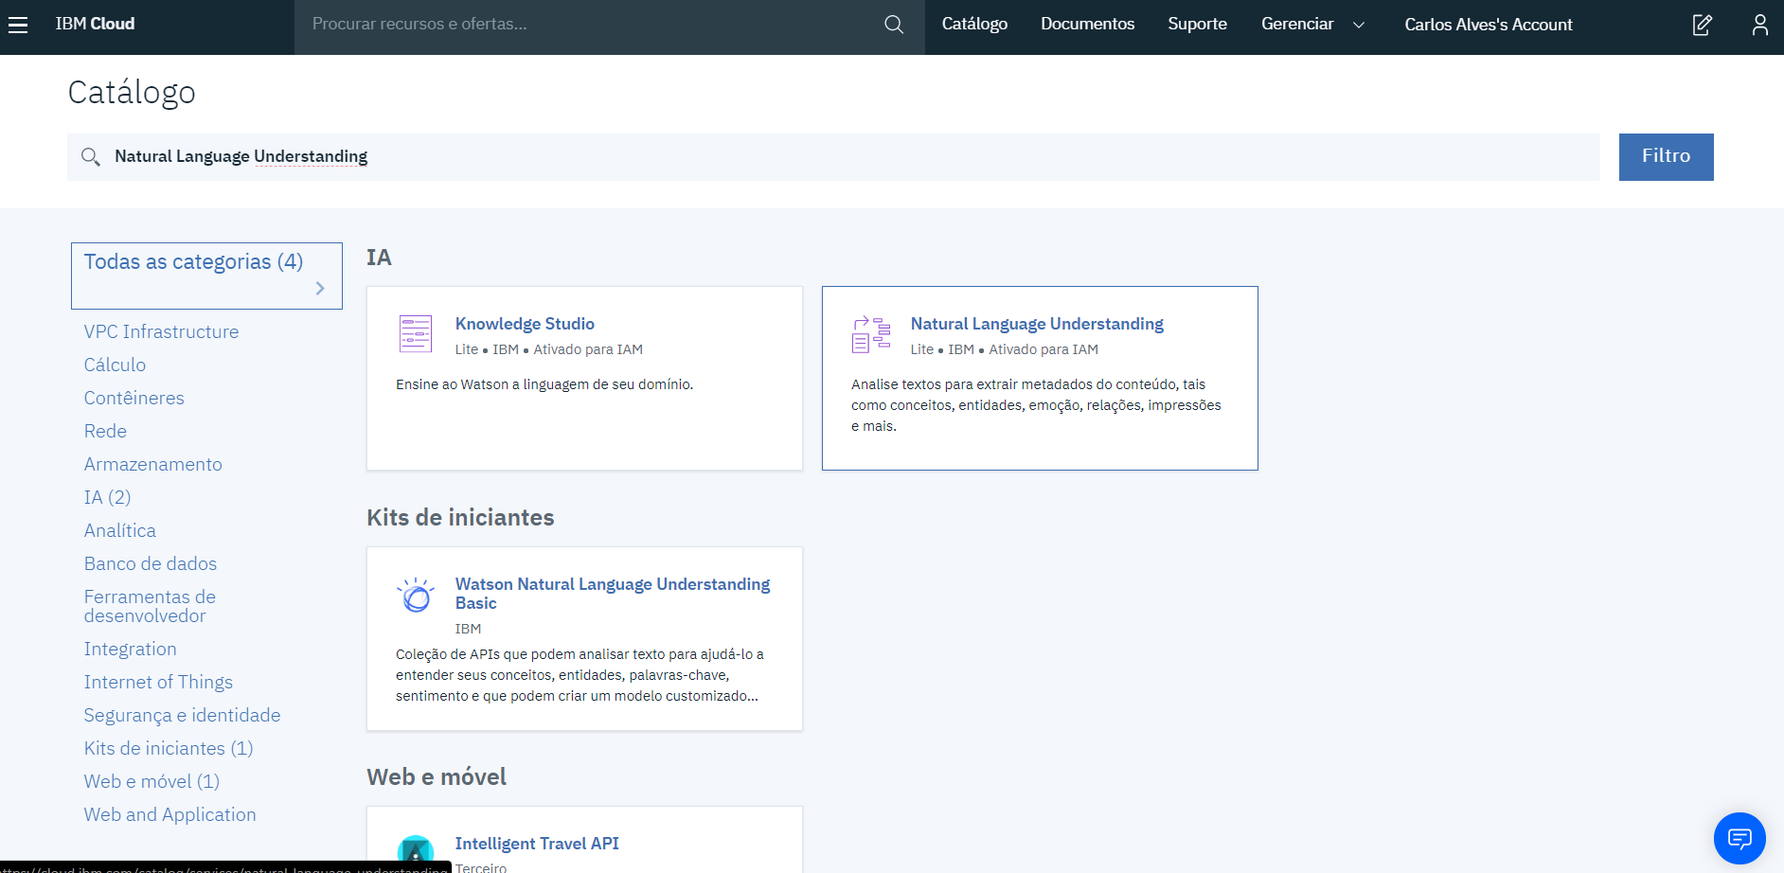

1. Acionar o botão “Criar”

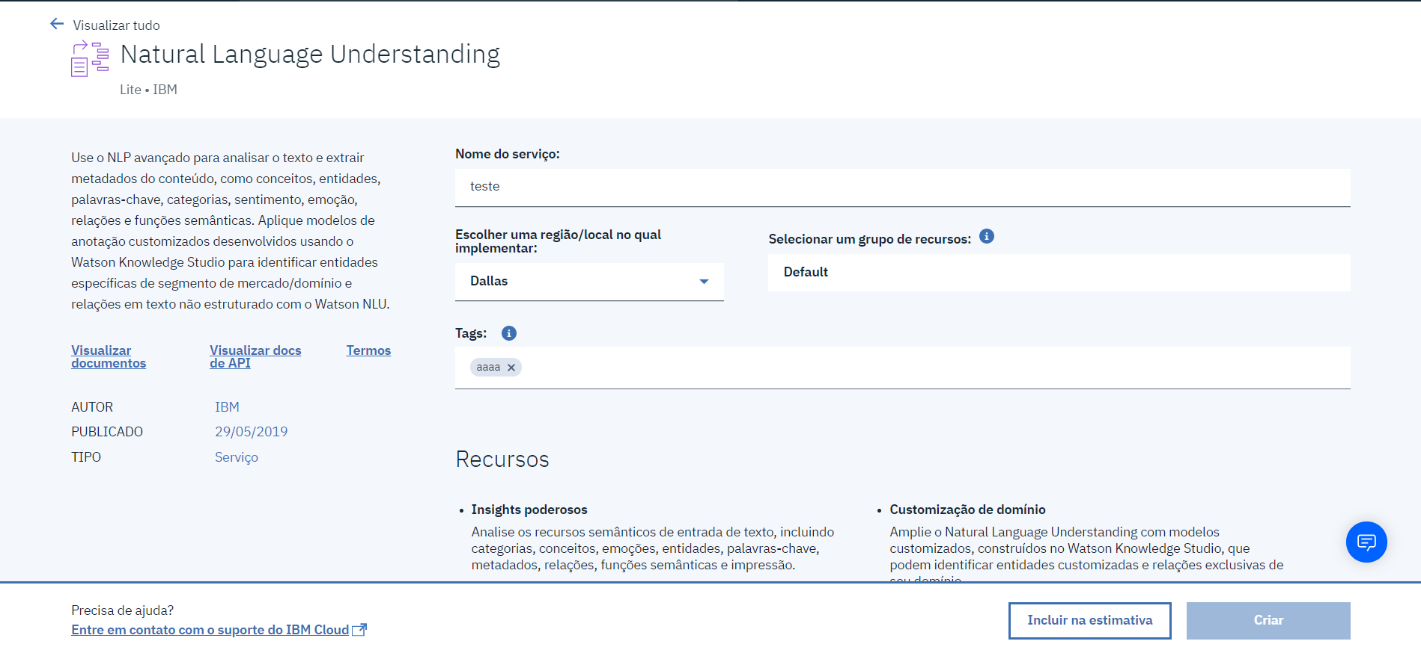

1. Acessar a lista de recursos no link <https://cloud.ibm.com/resources>
2. Selecionar o recurso criado e acessar a aba de gerenciamento
3. Copiar as informações “API Key” e “URL”

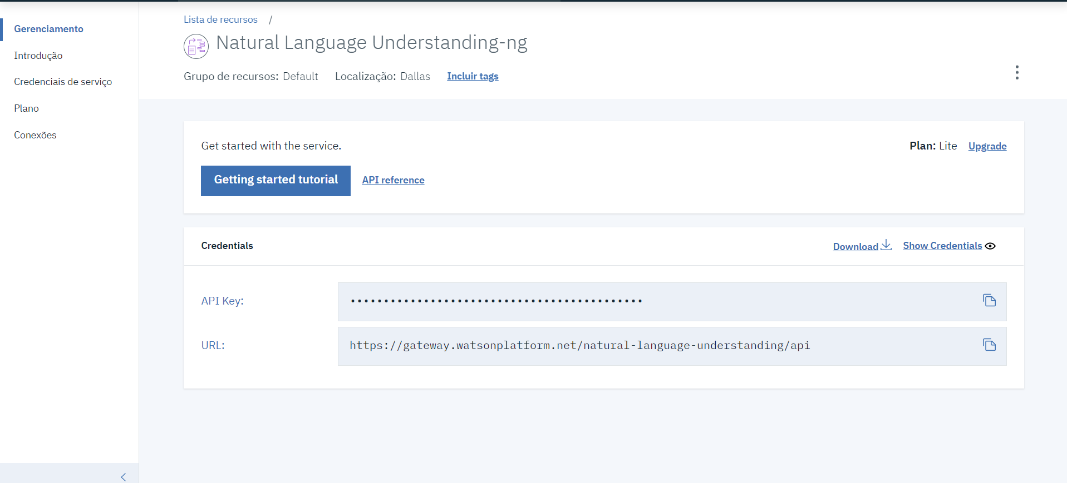

Após criar o recurso no IBM Cloud, vamos executar a demonstração no ambiente local:

1. Fazer um clone do seguinte repositório do git: <https://github.com/VitorinoAlves/natural-language-understanding-nodejs.git>
2. Abrir um terminal na pasta do projeto
3. Executar o comando “cp .env.example .evn”
4. Executar o comando “npm install” (isso pode demorar um pouco)
5. Abrir o arquivo .evn criado em um editor de texto
6. Preencher os seguintes atributos com o respectivos valores:
   1. NATURAL_LANGUAGE_UNDERSTANDING_URL = URL copiada ba aba de gerenciamento do recurso criado
   2. NATURAL_LANGUAGE_UNDERSTANDING_IAM_APIKEY = API Key copiada ba aba de gerenciamento do recurso criado
   3. NATURAL_LANGUAGE_UNDERSTANDING_USERNAME = Username usado para fazer login na IBM Clound
   4. NATURAL_LANGUAGE_UNDERSTANDING_PASSWORD = Senha usada para fazer login na IBM Clound
7. Salvar as alterações feitas
8. Na pasta do projeto executar o comando “npm start”
9. Acessar o seguinte endereço no navegador: <http://localhost:3000/>

Se todos os passos foram executados de maneira correta, será apresentada a seguinte página:

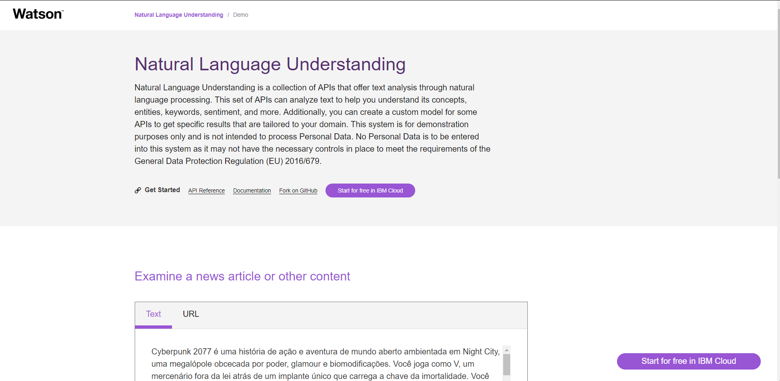

A demonstração permite que sejam analisados textos informados diretamente:

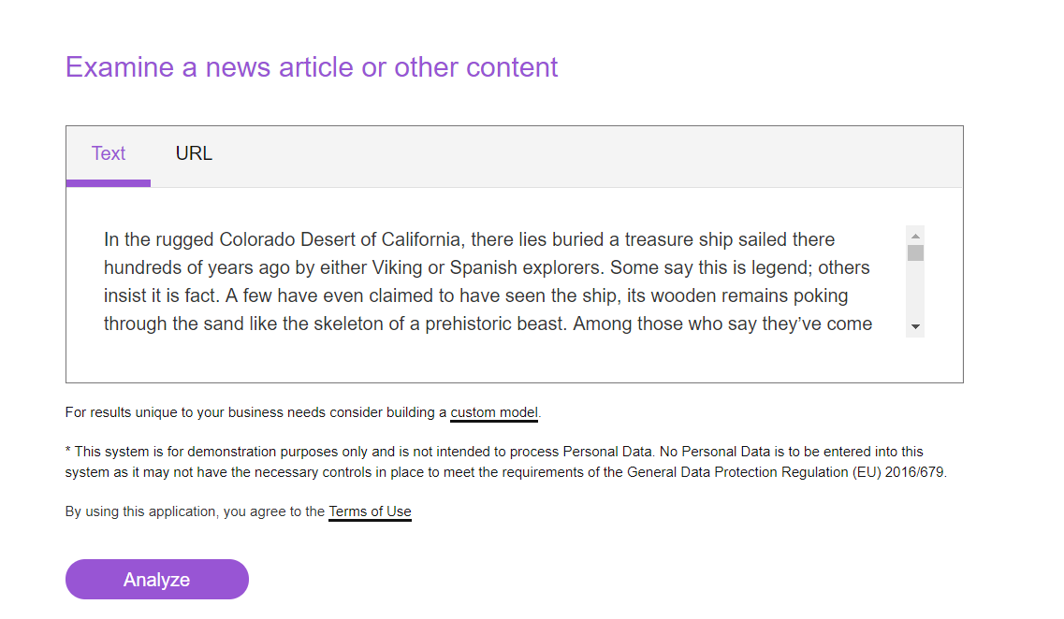

Ou analisar o conteúdo de um site, somente informando a url da página que deseja-se analisar:

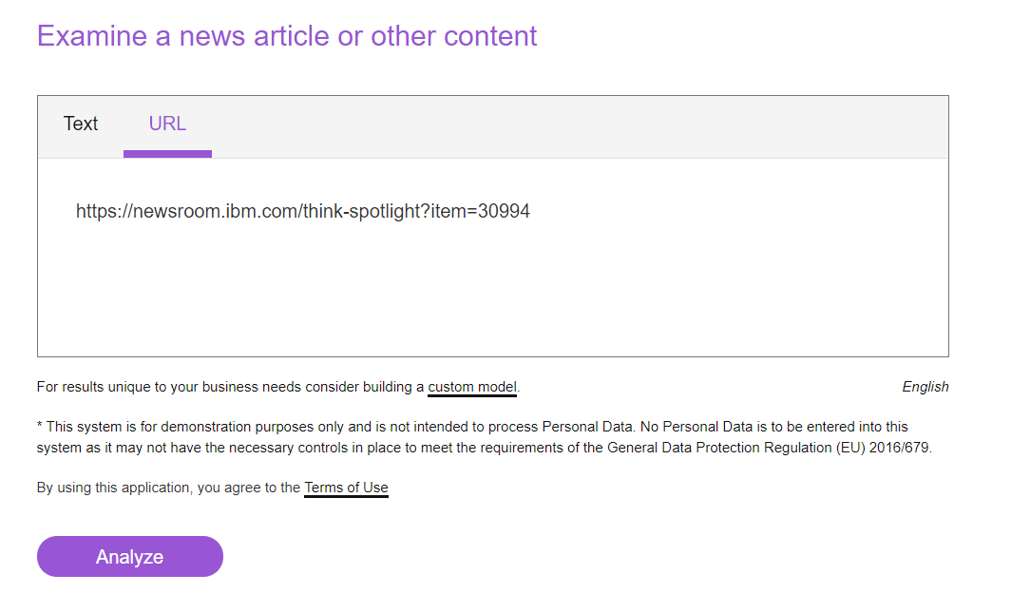

O retorno da análise é exibido logo abaixo:

